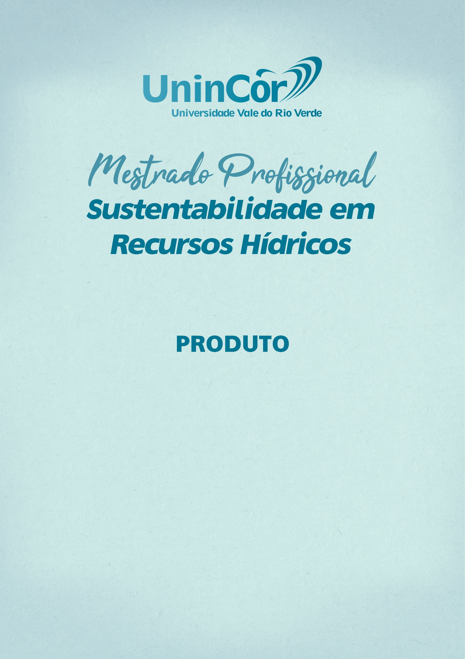

TÍTULO: Tipo de produto

AUTORES

<TÍTULO DO PRODUTO: Tipo de produto>

Universidade Vale Do Rio Verde
Ano

<ANO>

Universidade Vale do Rio Verde
Pró-Reitoria de Pós-Graduação, Pesquisa e Extensão
Mestrado Profissional Sustentabilidade em Recursos Hídricos

Elaboração:

Coordenação:

Capa:

FICHA CATALOGRAFICA

Catalogação na Fonte.

Reitor
Prof°. Me. Marcelo Junqueira Pereira

Vice-Reitor
Prof°. Me. Marcelo Junqueira Pereira

Diretor Geral
Prof°. Leandro Rodrigues de Souza
Diretor Executivo
Prof. Túlio Marcos Romano
Pró-Reitor de Graduação e Assuntos Acadêmicos
Prof. Me.Lácio César Gomes da Silva

Pró-Reitora de Pós-Graduação, Pesquisa e Extensão
Prof. Me.Lácio César Gomes da Silva

Pró-Reitora de Assuntos Administrativos
Profª. Viviane Barbosa

Coordenação do Mestrado

Profª. Dra. Marilia Carvalho de Melo

Mantenedora da UninCor
Fundação Comunitária Tricordiana de Educação – FCTE

Fundação Comunitária Tricordiana de Educação - FCTE Universidade Vale do Rio Verde de Três Corações - UNINCOR Av. Castelo Branco, 82 - Chácara das Rosas – Centro 37410-000 - Três Corações - MG Tel: (0xx) 35- 3239-1239
E-mail: biblioteca@unincor.edu.br

Catalogação na fonte
Bibliotecária responsável:

ENDEREÇOS UNINCOR
UNIDADE TRÊS CORAÇÕES
Av. Castelo Branco, 82 - Chácara das Rosas 37417-150 - Três Corações - Minas Gerais
e-mail:
secretaria@unincor.edu.br
Telefax: (35) 3239-1000

UNIDADE BETIM
Rua Santa Cruz,750, Centro, Betim - Minas Gerais
e-mail:
secretariabt@unincor.edu.br
Telefax: (31) 3514-2500

UNIDADE BELO HORIZONTE
Av Amazonas, 3.200 – Prado - Belo Horizonte – Minas Gerais
e-mail:
secretariabh@unincor.edu.br
Telefone: (31) 3064-6333

http://www.unincor.br

Sumário
1 APRESENTAÇÃO 6
2 O PRODUTO 7
3 ORIENTAÇÕES 8
4 CONSIDERAÇÕES FINAIS 9
REFERÊNCIAS 10
APÊNDICE 11

1 APRESENTAÇÃO

A apresentação funciona como uma introdução, na qual poderá conter indicações do que se trata o produto, como também informar que o produto foi construído a partir do Trabalho de Conclusão de Curso - TCC (citar o nome e ano de defesa do TCC), cujo objetivo foi “tal e tal”. Pode conter ainda uma breve biografia do autor, a motivação para a criação do produto, a partir do problema de pesquisa. Citar a quem o produto se destina também se faz necessário na apresentação.
OBS.: Nesta seção é importante que o TCC seja citado.

2 O PRODUTO

Nesta seção deve-se apresentar a descrição do produto, sua aplicação e qual é o público-alvo, e também quais as ferramentas foram utilizadas para o desenvolvimento do produto. Dependendo da natureza do produto pode ser: a descrição de um software/aplicativo/objeto de aprendizagem para aplicação em sala de aula, a descrição de um experimento realizado em sala de aula, campo, um relatório técnico-científico de experimento realizado em campo ou laboratório, um relatório crítico sobre determinado material didático ou avaliação externa, um mapa, manual, cartilha, portfólio e representação gráfica de projeto.
A inserção de imagens, esquemas, figuras, ilustrações faz-se necessária para permitir ao leitor a idealização do produto em questão.

3 ORIENTAÇÕES

Nesta seção são apresentadas as recomendações aos usuários sobre como utilizar o produto, possíveis dificuldades encontradas em sua implementação, sugestões de conexões com outras atividades/conteúdos/áreas de conhecimento, enfim, o encaminhamento metodológico para o trabalho com o produto.

4 CONSIDERAÇÕES FINAIS

Nesta seção apresentar os resultados obtidos com o desenvolvimento e aplicação do produto. Pode fazer uso de informações de outros trabalhos que sejam relevantes para fundamentar os resultados (de acordo com normas da ABNT). Perspectivas futuras da aplicação do produto são pertinentes.

REFERÊNCIAS

Seguir norma da ABNT (NBR 6023, 2018). Recomenda-se citar ao longo do texto e referenciar nesta seção o trabalho de conclusão de curso do mestrado do discente autor do Produto.

APÊNDICE

Apêndice A. Título do produto como mapa, cartilha, projeto paisagístico ou qualquer material elaborado pelos autores que complemente o trabalho.

Os produtos como mapas, representação gráfica de projetos, cartilhas e outros, sempre que possível devem ser anexados nesta seção.

